高一数学《圆与方程》周末练习题
2009、2、20
- 选择题：
1.方程x²+y²+2ax-by+c=0表示圆心为C（2，2），半径为2的圆，则a、b、c的值依次为
（A）2、4、4； （B）-2、4、4； （C）2、-4、4； （D）2、-4、-4

2.直线3x-4y-4=0被圆(x-3)²+y²=9截得的弦长为（ ）
(A)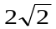 (B)4 (C)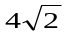 (D)2

3.点的内部，则的取值范围是（ ）
(A) 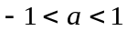 (B) 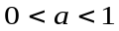 (C) 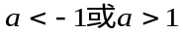 (D) 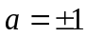

4.自点 的切线，则切线长为（ ）
(A) 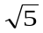 (B) 3 (C) 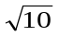 (D) 5

5.已知M (-2,0), N (2,0), 则以MN为斜边的直角三角形直角顶点P的轨迹方程是( )
(A) 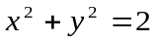 (B) 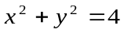
(C) 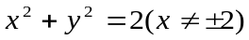 (D) 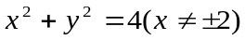

6.若直线(1+a)x+y+1=0与圆x²+y²-2x=0相切，则a的值为
A、1，-1 B、2，-2 C、1 D、-1

7.过原点的直线与圆x²+y²+4x+3=0相切，若切点在第三象限，则该直线的方程是
A、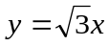 B、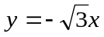 C、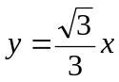 D、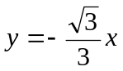

8.过点A（1，-1）、B（-1，1）且圆心在直线x+y-2=0上的圆的方程是
A、(x-3)²+(y+1)²=4 B、(x+3)²+(y-1)²=4
C、(x-1)²+(y-1)²=4 D、(x+1)²+(y+1)²=4
9．直线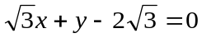截圆x²+y²=4得的劣弧所对的圆心角是
A、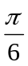 B、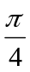 C、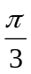 D、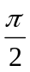

10．M（x₀，y₀）为圆x²+y²=a²（a>0）内异于圆心的一点，则直线x₀x+y₀y=a²与
该圆的位置关系是（ ）
A、相切 B、相交 C、相离 D、相切或相交

二、填空题:
11.以点A(1,4)、B(3,-2)为直径的两个端点的圆的方程为 .

12.设A为圆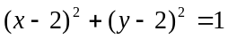上一动点，则A到直线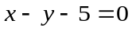的最大距离为______.

13.过点P(-1,6)且与圆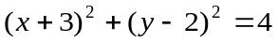相切的直线方程是________________.

14.过圆x²+y²-x+y-2=0和x²+y²=5的交点，且圆心在直线3x+4y-1=0上的圆的方程为 .

15.一束光线以A(－1，1)出发，经x轴反射到圆C：(x－2)²+(y－3)²=1上的最短路程为 .

16.与圆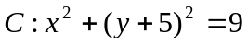相切，且在两坐标轴上截距均相等的直线有 条.

17.实数满足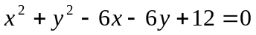，则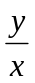的最大值为 .

请将选择题与填空题答案填写在下面的表格里;
选择题答题表
题号 | 1 | 2 | 3 | 4 | 5 | 6 | 7 | 8 | 9 | 10
答案

填空题答题表
题号 | 11 | 12 | 13 | 14 | 15 | 16 | 17
答案

三、解答题
18.过原点O作圆x²+y²-8x=0的弦OA
(1)求弦OA中点M的轨迹方程； (2)延长OA到N，使|OA|=|AN|，求N点的轨迹方程.

19.已知圆与y轴相切，圆心在直线x-3y=0，且这个圆经过点A（6，1），求该圆的方程.

20.圆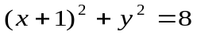内有一点P(-1,2),AB过点P,
  - 若弦长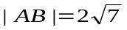，求直线AB的倾斜角；
②若圆上恰有三点到直线AB的距离等于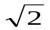，求直线AB的方程.

21. 已知圆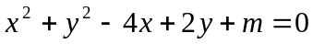与y轴交于A、B两点，圆心为P，若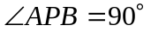.
求m的值．

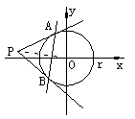
22. 已知点P(x₀，y₀)是圆x²＋y²＝r ²外一定点，过P作圆的切线，切点为A、B,求证：过A、B两点的直线方程为xx₀＋yy₀＝r ².

23. 已知圆C：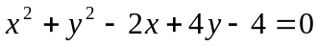，是否存在斜率为1的直线L，使L被圆C截得的弦AB为直径的圆过原点，若存在求出直线L的方程，若不存在说明理由．

参考答案:
一、选择题：
- B; 2.C; 3.A; 4.B; 5.D;
6. D; 7.C; 8.C; 9.C; 10.C
二、填空题：
11.(x-2)²+(y-1)²=10; 12.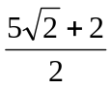; 13.x=-1或3x-4y+27=0;
14.(x+1)²+(y-1)²=13; 15. 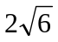 16. 4 17. 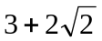
三、解答题：
18.(1)x²+y²-4x=0;(2)x²+y²-16x=0
19.(x-3)²+(y-1)²=9或(x-101)²+(y-37)²=101²
20.(1)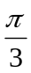或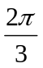;(2)x+y-1=0或x-y+3=0.
21. 解：由题设△APB是等腰直角三角形，∴圆心到y轴的距离是圆半径的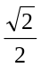倍,将圆方程
配方得：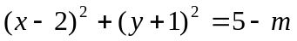.
圆心是P(2,－1)，半径r=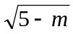 ∴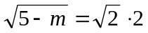 解得m= -3．

22. 证： 设切点A、B两点的坐标分别为(x₁，y₁)和(x₂，y₂).
则过A点的切线方程为xx₁＋yy₁＝r ²．
∵ 点P(x₀，y₀)在这条切线上，
∴ x₀x₁＋y₀y₁＝r ² ①
同理，x₀x₂＋y₀y₂＝r ² ②
由①、②知A(x₁，y₁)、B(x₂，y₂)在直线x₀x＋y₀y＝r²上
23. 解：圆C化成标准方程为: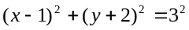
假设存在以AB为直径的圆M，圆心M的坐标为（a，b）
由于CM⊥L，∴k_{CM}⋅k_{L}=－1 ∴k_{CM}=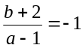，
即a+b+1=0，得b= －a－1 ①
直线L的方程为y－b=x－a，即x－y+b－a=0 ∴ CM=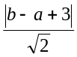
∵以AB为直径的圆M过原点，∴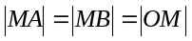
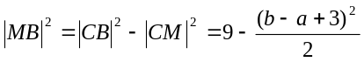，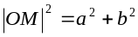
∴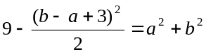 ② 把①代入②得 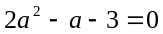，∴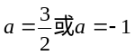
当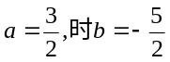此时直线L的方程为：x－y－4=0；当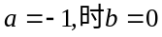
此时直线L的方程为：x－y+1=0
故这样的直线L是存在的，方程为x－y－4=0 或x－y+1=0．

